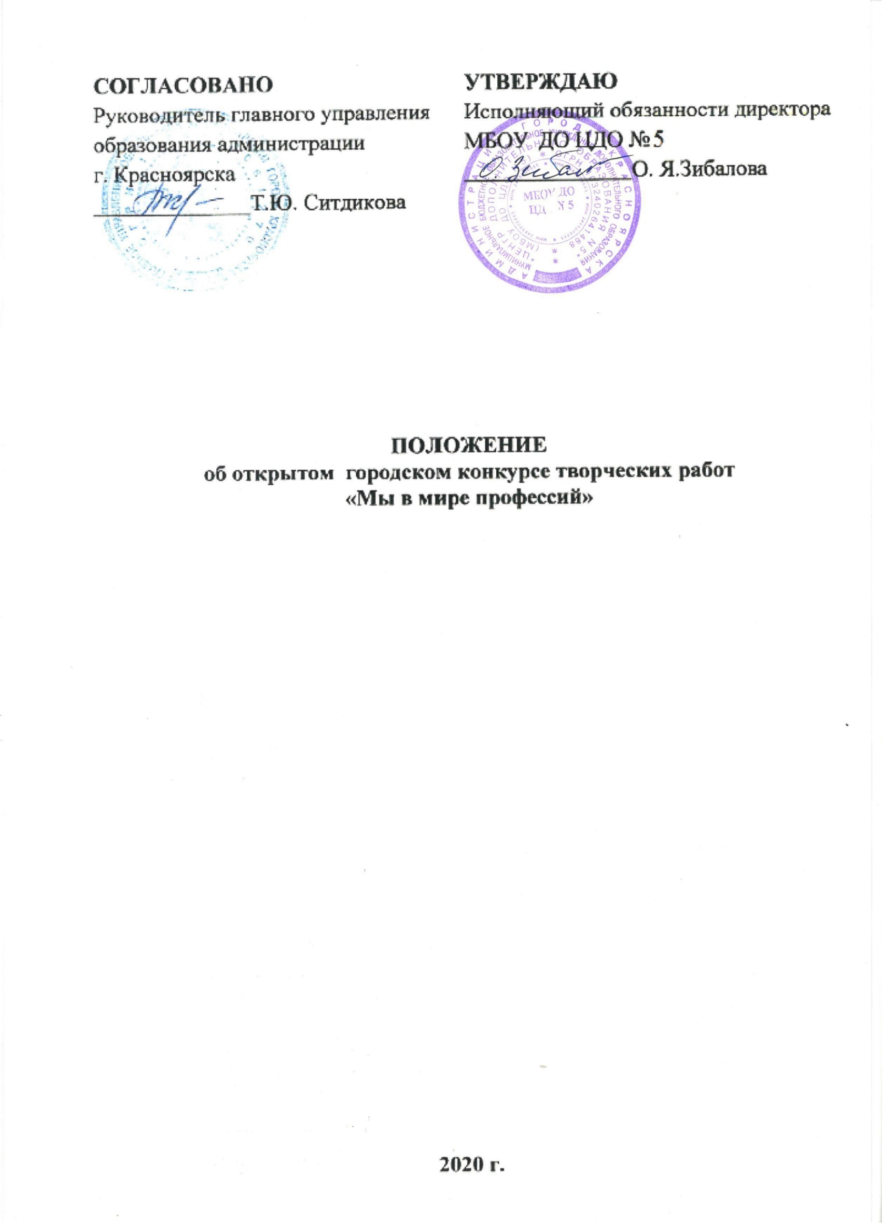

1. Общие положения.

1.1 Положение об открытом городском конкурсе творческих работ «МЫ в мире профессий» (далее - Конкурс) определяет цели, задачи, организаторов, участников Конкурса, порядок рассмотрения конкурсных материалов, определение результатов и награждение победителей.

1.2 Организатором Конкурса является муниципальное бюджетное общеобразовательное учреждение дополнительного образования «Центр дополнительного образования № 5» (МБОУ ДО ЦДО № 5) при поддержке главного управления образования города Красноярска.

Партнеры конкурса: краевое государственное казенное учреждение «Центр занятости населения города Красноярска»

1.3. Сроки проведения конкурса: с 04 по 29 мая 2020 года.
2. Цели и задачи.
2.1. Целью конкурса является привлечение внимания детей, подростков, педагогов и родителей к проблеме правильного профессионального самоопределения.

2.2. Задачи:
- содействие профессиональному самоопределению подростков;
- формирование профессиональных интересов, склонностей к определённым видам деятельности у воспитанников и обучающихся;
- развитие творческого потенциала, формирование творческих способностей и эстетического вкуса;
- Популяризация профессионального опыта.

3. Участники конкурса.
3.1. В Конкурсе могут принять участие желающие в возрасте от 4 - 40 лет.
Возрастные категории участников:
- 4-7 лет;
- 8 – 11 лет;
- 12 - 14 лет;
- 15 - 18 лет;
- 19 - 40 лет.

4. Условия участия.
4.1.Номинация «Рисунок».
Для возрастной категории 4-7 лет принимаются творческие работы, выполненные в формате «Рисунок», цветными карандашами, красками и др. по теме «Я будущий…» (врач, полицейский, пожарный и т.д.).
4.2. Номинация «Пластилинография».
Для возрастной категории 4-11 лет принимаются творческие работы, выполненные пластилином (лепка по картону), по теме: «Профессия моей семьи…» (популярная профессия среди нескольких поколений в семье).

4.3.Номинация «Фотоколлаж».
Для возрастной категории 8-11 принимаются творческие работы (фотоколлажи) на тему «Профессия моей мечты».
4.4.Номинация «Презентация».
Для возрастной категории 12-14 лет принимаются работы в формате «Презентация» на тему «Профессия, которая меня вдохновляет» (описание профессии с картинками).
4.5.Номинация «Сочинение».
Для возрастной категории 15-18 лет принимаются сочинения, сочинения-рассуждения на тему «Моя профессия, специальность, должность» и «Мое профессиональное семейное древо».
4.6.Номинация «Очерк».
Для возрастной категории 19-40 лет принимаются работы в номинации «Мои самые незабываемые события в профессиональной деятельности».

5. Требования к работам.
5.1. На конкурс сочинений принимаются произведения собственного сочинения на русском языке:
- объем работы – не менее 2 страниц и не более 4 страниц компьютерного набора;
- шрифт Times New Roman, размер шрифта – 12, интервал – 1,5;
- поля: верхнее – 2 см, нижнее – 2 см, правое – 2 см, левое – 2 см;
- выравнивание текста – по ширине;
- работы принимаются в электронном виде в формате Word;
- сочинения не рецензируются и не возвращаются.
5.2. На конкурс очерков принимаются произведения собственного сочинения на русском языке:
- объем работы – не менее 3 страниц и не более 4 страниц компьютерного набора;
- шрифт Times New Roman, размер шрифта – 12, интервал – 1,5;
- поля: верхнее – 2 см, нижнее – 2 см, правое – 2 см, левое – 2 см;
- выравнивание текста – по ширине;
- работы принимаются в электронном виде в формате Word;
- очерки не рецензируются и не возвращаются.
5.3. Название файла Word должно содержать название образовательного учреждения, ФИО автора.
5.4. Первая страница титульная должна содержать:
- номинация, название (если такое имеется);
- ФИО автора полностью;
- возраст (класс);
- название образовательного учреждения, в котором обучается (работает) участник;
- ФИО руководителя образовательного учреждения (полностью).
- Титульная страница к содержанию работы не плюсуется!

5.5. Работы на конкурс презентаций:
- формат PowerPoint;
- название образовательного учреждения, ФИО автора;
- количество слайдов: от 11 до 15;
- первый слайд работы должен содержать: название номинации, ФИО участника–автора, возраст (класс), название образовательного учреждения, ФИО руководителя (полностью).
5.6. Работы на конкурс фотоколлажей:
- формат jpeg до 1МБ;
- количество фотографий в коллаже: от 4 и до 8;
- на фотоколлаже должен обязательно присутствовать участник Конкурса;
- название образовательного учреждения, ФИО автора.
5.7. Работы на конкурс рисунков:
- формат jpeg до 1 МБ;
- формат А3, А4;
- техника любая;
- на рисунке должна присутствовать этикетка с ФИО участника, возрастом (класс) и названием образовательного учреждения.
5.8. Работы в номинации пластилинография:
- выполняются на картоне в формате А4;
- принимается в формате jpeg до 1 МБ.

6. Критерии оценки работ.
6.1. Номинация сочинение и очерк:
- стилистическая и языковая грамотность;
- оригинальность подачи материала;
- художественные достоинства;
- уникальность идеи.

6.2. Номинация фотоколлаж:
- соответствие требованиям Положения Конкурса;
- оригинальность;
- качество работы.

6.3. Номинация презентация
- соответствие требованиям Положения Конкурса;
- содержание работы, качество материалов;
- интерактивность презентации (эффективность использования триггеров, гиперссылок, кнопок, макросов), креативность исполнения работы;
- дизайн работы, представление информации на слайдах с точки зрения восприятия аудиторией.
6.4. Номинация «Рисунок»:
- соответствие требованиям положения Конкурса;
- оригинальность сюжетно-образного решения;
- владение основами художественной грамоты;
- эстетичность исполнения и оформления работы.

6.5. Жюри оставляет за собой право не допускать к участию работу, не соответствующую положению Конкурса.

7. Этапы проведения Конкурса:
7.1. Сроки приёма заявок и работ с 4 по 17 мая 2020 года.
7.1.1. Заявка подаётся в google-форме:
- Для номинации «Рисунок» по ссылке https://drive.google.com/open?id=1TpKyf4_Ms6qSGdXHw3koyOFHWK2pCMaOZyjW4vT-JyY
- Для номинации «Пластилинография» по ссылке https://drive.google.com/open?id=12NzAIq7a8_V3CGAtTflUS6iwrVzJTYiIIHNo8I6Rs1Y
- Для номинации «Фотоколлаж» по ссылке https://drive.google.com/open?id=1ZodPk0bTj1RG3xGKuLMDO-JaH2JUsenX7glTQj9jVLk
- Для номинации «Презентация» по ссылке https://drive.google.com/open?id=1Z0a-W4OX5J7tTTDedxofZ2FxWiwxwiicln7xazqhWA0
- Для номинации «Сочинение» по ссылке https://drive.google.com/open?id=1XM5Z47AFLrZDUsoEYsc_K6jvZ8sQmRzdG4uUosFY3j8
- Для номинации «Очерк» по ссылке https://drive.google.com/open?id=1Mxe85adtd8ya1Vk1T3sn9LHrOrsxMvE24-x-L4vOcXQ

7.1.2. Чтобы прикрепить работу необходимо:
- сохранить ее в хранилище любого браузера (google -диск, яндекс - диск, облако и т.д.);
- скопировать ссылку (отметить галочкой «открыта для каждого пользователя», чтобы члены жюри могли увидеть вашу работу);
- вставить ссылку в заявку в google - форме.

7.2. Оценка работ будет производиться с 18 по 24 мая 2020года.
7.3. Публикация результатов 25-26 мая 2020года.
7.4. Рассылка дипломов 27-29 мая 2020 года.
Сроки могут измениться в связи с количеством представленных работ.

7.5. Результаты будут опубликованы на сайте МБОУ ДО ЦДО №5 http://cdod5.ru/ (раздел «Новости») и ВК vk.com/public132669736.

8. Жюри.
8.1. В состав жюри входят учредители, партнеры и спонсоры Конкурса.

9. Награждение.
9.1. По итогам Конкурса победители будут награждены дипломами I, II , III степени в каждой из представленных номинаций в каждой возрастной категории.
9.2. Участники, не занявшие призовые места, получают дипломы участника в электронном виде.
9.3. Жюри Конкурса оставляет за собой право присудить дополнительные призовые места.

10. Прочее
Дополнительную информацию можно узнать у куратора Конкурса Бондаренко Ксении Михайловны, тел.: 89232960663, email: cdo5_metodist@mail.ru

